Администрация муниципального образования «Город Астрахань»
РАСПОРЯЖЕНИЕ
07 июня 2019 года № 1489-р
«О временном ограничении дорожного движения на время празднования Дня России»
В соответствии с Федеральными законами «Об общих принципах организации местного самоуправления в Российской Федерации», «Об автомобильных дорогах и о дорожной деятельности в Российской Федерации» и о внесении изменений в отдельные законодательные акты Российской Федерации, «О безопасности дорожного движения», Законом Астраханской области «О случаях установления временных ограничения или прекращения движения транспортных средств по автомобильным дорогам регионального или межмуниципального, местного значения в границах населенных пунктов», постановлением Правительства Астраханской области от 16.03.2012 № 86-П «О Порядке осуществления временных ограничения или прекращения движения транспортных средств по автомобильным дорогам регионального или межмуниципального, местного значения в Астраханской области», Уставом муниципального образования «Город Астрахань», в связи с празднованием Дня России:
1. Ввести временное ограничение дорожного движения 12.06.2019 с 08:00 до 12:00 по ул. Советской от ул. Кирова до ул. В. Тредиаковского, по ул. В. Тредиаковского от ул. Ахматовской до ул. Чернышевского.
2. Ввести временное ограничение остановки и стоянки частного автотранспорта 12.06.2019 с 05:00 до 12:00 по ул. Советской от ул. Кирова до ул. В. Тредиаковского, по ул. В. Тредиаковского от ул. Ахматовской до ул. Чернышевского.
3. Утвердить прилагаемую схему расположения технических средств организации дорожного движения на время празднования Дня России.
4. Управлению транспорта и пассажирских перевозок администрации муниципального образования «Город Астрахань» организовать движение городских автобусов в соответствии с разработанными маршрутами согласно приложению к настоящему распоряжению администрации муниципального образования «Город Астрахань».
5. Управлению информационной политики администрации муниципального образования «Город Астрахань» опубликовать настоящее распоряжение администрации муниципального образования «Город Астрахань» в средствах массовой информации и разместить на официальном сайте администрации муниципального образования «Город Астрахань»
6. Контроль за исполнением настоящего распоряжения администрации муниципального образования «Город Астрахань» возложить на начальника управления по коммунальному хозяйству и благоустройству администрации муниципального образования «Город Астрахань».
Глава администрации Р.Л. Харисов
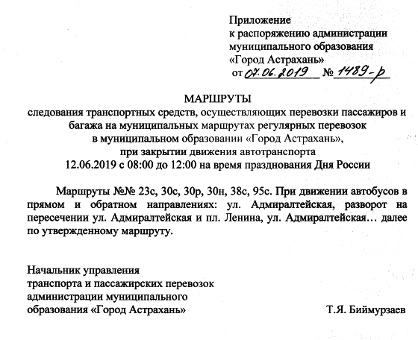

Начальник управления по коммунальному хозяйству  и благоустройству администрации муниципального образования «Город Астрахань»  Ю.Ю. Иванов | Утверждена Распоряжением администрации муниципального  образования «Город Астрахань»  от___________№__________

Схема расположения технических средств организации дорожного движения
на время празднования Дня России

